POZNAJ POLSKĘ

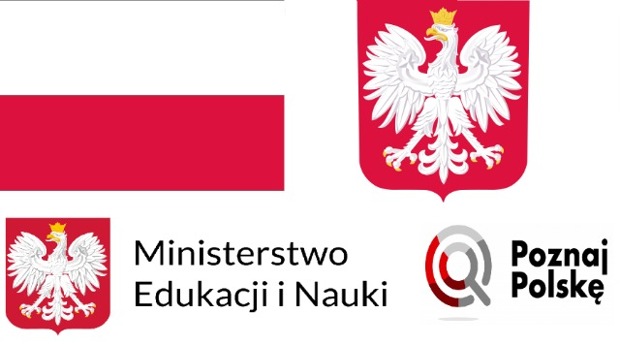

Przedmiotem przedsięwzięcia jest wsparcie organów prowadzących publiczne i niepubliczne szkoły dla dzieci i młodzieży w realizacji zadań mających na celu uatrakcyjnienie procesu edukacyjnego dzieci i młodzieży poprzez umożliwienie im poznawania Polski, jej środowiska przyrodniczego, tradycji, zabytków kultury i historii oraz osiągnięć polskiej nauki. Przedsięwzięcie ma wspomóc realizację podstaw programowych dla szkół podstawowych i ponadpodstawowych. Pozwoli urozmaicić zajęcia lekcyjne, dzięki czemu nauka nabierze praktycznego wymiaru. Uczenie się oparte na praktycznym odkrywaniu śladów historii, czy też eksperymentowaniu w centrach nauki stworzy uczniom warunki do zdobywania nowych umiejętności w niepowtarzalnym środowisku edukacyjnym.

Przyznawane przez Ministra w formie dotacji celowej środki finansowe przeznaczane są na dofinansowanie wycieczek szkolnych związanych z priorytetowymi obszarami edukacyjnymi wskazanymi przez Ministra.

W Gminie Dobrodzień wsparcie finansowe na organizację wycieczek otrzymały 3 szkoły :

1. Publiczna Szkoła Podstawowa w Turzy –

- kwota przyznanego wsparcia finansowego – 10.000 zł

- finansowy wkład własny – 2.500 zł

1. Publiczna Szkoła Podstawowa im. Powstańców Śląskich w Dobrodzieniu –

- kwota przyznanego wsparcia finansowego – 15.000 zł

- finansowy wkład własny – 3.750 zł

1. Zespół Szkolno-Przedszkolny ,Publiczna Szkoła Podstawowa im. Marii Konopnickiej w Pludrach –

- kwota przyznanego wsparcia finansowego – 8.812 zł

- finansowy wkład własny – 2.203 zł.